MADRINA : **ANU MILLER**

APPELLIDO : **RASOANANDRASANA**

NOMBRE : **Linda**

FECHA DE NACIMIENTO : **02/09/13** EDAD : **5**

NOMBRE DE LOS PADRES : **Felix**

CLASE : **12ème**

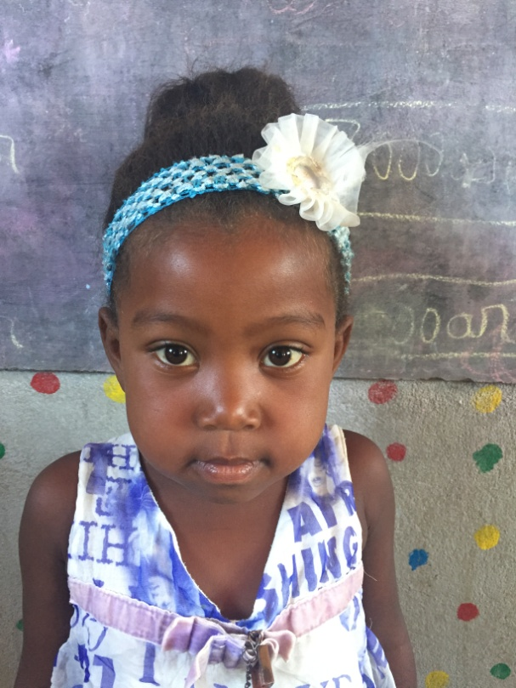

**NOTAS TRIMESTRIALES**

1ER TRIMESTRE : ENERO

2ER TRIMESTRE : ENERO

3ER TRIMESTRE : ENERO